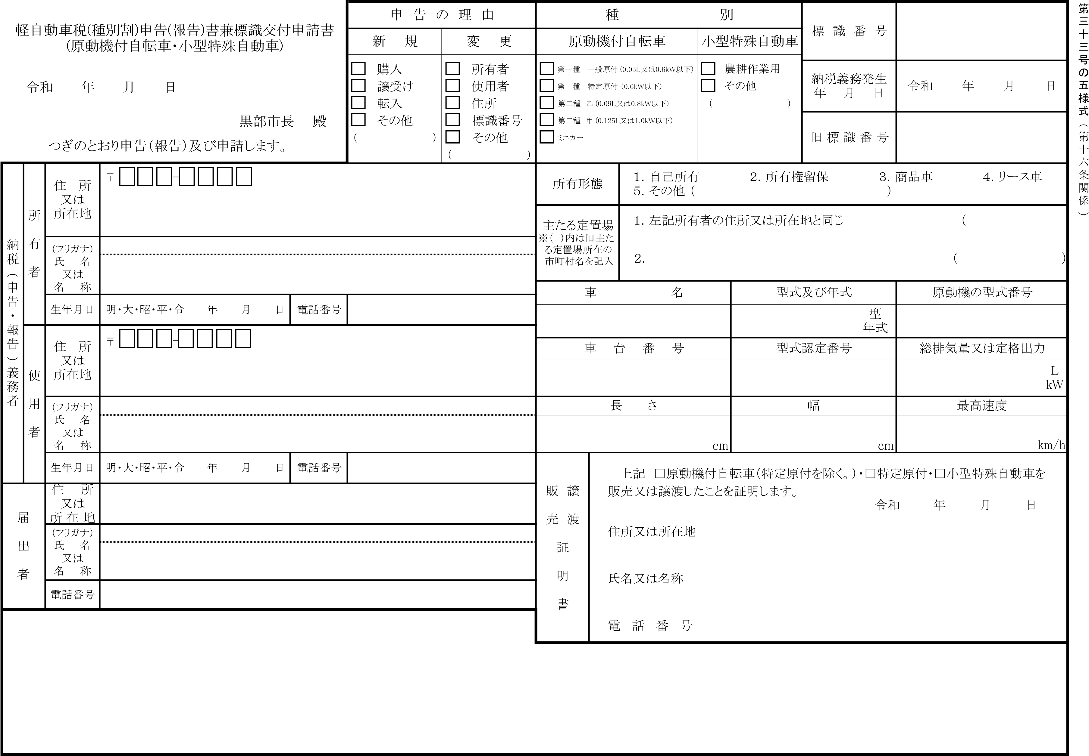

第33号の５様式記載要領
- この申告書は、原動機付自転車又は小型特殊自動車１台ごとに作成すること。
- 「申告の理由」及び「種別」の各欄には、該当箇所の□（チェック欄）にレを記入すること。
- 「納税（申告・報告）義務者」の欄には、所有者と使用者が同じである場合は、所有者欄のみを記入すること。
- 「納税（申告・報告）義務者」の欄の「住所又は所在地」には、都道府県、市町村名、番地まで記入すること。
また、納税義務者等がビル等に入居している場合又は同居人である場合には、ビル等の名称のほかに棟号数、室番号又は
○○様方のように、郵便物が確実に届くように記入すること。
- 「届出者」の欄には、申告に来た者が納税義務者以外の者である場合に記入すること。
- 「所有形態」の欄については、該当項目を○で囲むこと。
また、「５．その他」に該当する場合には、（ ）内にその詳細を記入すること。
- 「主たる定置場」の欄には、申告の際の主たる定置場が所有者の住所又は所在地と同じである場合にては１を○で囲み、
それ以外の場合については２の欄にその住所又は所在地を具体的に記入すること。
また、変更の申告の場合については、（ ）内に旧主たる定置場所在の市町村名を記入すること。
- 「長さ」、「幅」及び「最高速度」の欄は、特定原付の申告時のみ記入すること。
- 「販売・譲渡証明書」の欄には、申告に係る原動機付自転車又は小型特殊自動車を販売又は譲渡をした者が、該当箇所の
□（チェック欄）にレを記入し、その者の住所又は所在地、氏名又は名称並びに電話番号を記入すること。なお、証明の 年月日については、その販売又は譲渡が行われた日を記入すること。
備考 申告者・報告者にあっては、原動機付自転車のうち、外部電源により供給される電気を動力源とするものであって、
次に掲げる要件の全てに該当するものでなければ、特定小型原動機付自転車に該当しないものであることに留意すること。
・ 原動機の定格出力が０．６キロワット以下であること。
・ 長さ１．９メートル以下、幅０．６メートル以下であること。
・ 最高速度が２０キロメートル毎時以下であること。

